Қызылорда қаласының Т. Есетов атындағы №264 мектеп-лицейде

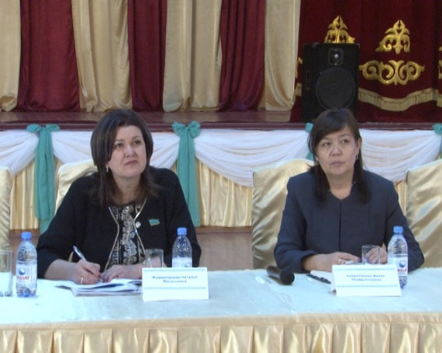
Депутат Н. Жұмаділдаева ағымдағы жылдың 24 қазанында Қызылорда қаласында орналасқан Т. Есетов атындағы №264 мектеп-лицейде қаладағы мектепке дейінгі және жалпы білім беру мекемелерінің басшылары және ұстаздар қауымымен кездесу өткізді.
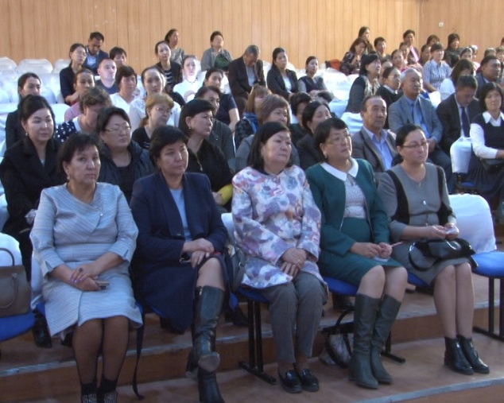
Кездесуде Жолдауда аталған білім саласына қатысты тың өзгерістер, оның ішінде ең төменгі жалақының 1,5 есе өсуінің балабақша және мектеп қызметкерлерінің жалақысына оң әсер тигізетіндігі, үш ауысымды мектептер мен жоғары білім беру мекемелерінің рейтингі де сөз болды.
Ұстаздар жалақы мөлшерінің көбеюі, зейнетақы жүйесіндегі өзгерістер туралы сұрақтарын қойып, жауаптарын алды.
Н. Жұмаділдаева өңірдің үш ауысымды мектептер мәселесін шешкен облыстардың қатарында екендігін атап өтіп, ұстаздарға кейбір мәселелер бойынша кеңес берді.
Кездесуге соңында барлық қатысушылар естелік фотоға түсіп, ұстаздар қауымы Н. Жұмаділдаеваға жылы лебіздерін білдірді.

